**Демонстрационный вариант**

**вступительной работы в 10 класс по информатике**

**МАОУ Гимназии №155, 2019 год**

# 

**Инструкция по выполнению работы для обучающихся**

На выполнение вступительной работы по информатике даётся 40 минут.

При выполнении заданий можно пользоваться черновиком. Записи в черновике не учитываются при оценивании работы.

Советуем выполнять задания в том порядке, в котором они даны. Для экономии времени пропускайте задание, которое не удаётся выполнить сразу, и переходите к следующему. Если после выполнения всей работы у Вас останется время, Вы сможете вернуться к пропущенным заданиям.

Постарайтесь выполнить как можно больше заданий и набрать наибольшее количество баллов.

**Желаем успеха!**

**1.** а) Доступ к файлу **www.txt**, находящемуся на сервере **ftp.net**, осуществляется по протоколу **http**. Запишите адрес указанного файла.

б) Пользователь работал с каталогом

**C:\Документы\Договора\Продажа.**

Сначала он поднялся на один уровень вверх, затем спустился в каталог**Срочные**, затем спустился в каталог **Покупка**. Запишите полный путь каталога, в котором оказался пользователь.

**2.** Какое значение примет величина Х после выполнения этого фрагмента алгоритма, если А = - 2?

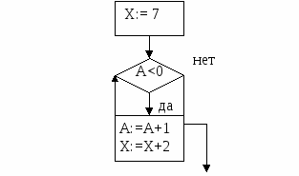

**3.** Дан фрагмент электронной таблицы:

**А**

**В**

1

=B1+B2

2

2

=B1-B2

3

3

=B2*2

=СРЗНАЧ(A1:A2)

4

4

=СУММ(A1:A4)

Чему станет равным значение ячейки B4?

**4.** Даны числа: 1410, 3510, 110012, 10112.

Чему равна сумма наибольшего и наименьшего чисел среди данных? В ответе укажите число в двоичной системе счисления.

**5.** Приведён фрагмент базы данных

№ п/п

Фамилия

класс

школа

предмет

место

1

Арбузова

10

25

Математика

1

2

Большова

11

12

Химия

3

3

Волков

11

12

Физика

3

4

Гусев

10

25

Физика

2

5

Ермакова

10

18

Химия

1

6

Жохов

9

12

Математика

3

7

Иванчук

11

18

Математика

2

8

Кузнецов

11

25

химия

1

Сколько записей в данном фрагменте удовлетворяют условию

«класс = 11 И (место > 1 ИЛИ школа = 12) »

**6.** Файл размером 16 Кбайт передается через некоторое соединение со скоростью 2048 бит в секунду. Определите размер файла (в байтах), который можно передать за то же время через другое соединение со скоростью 512 бит в секунду. В ответе укажите одно число – размер файла в байтах.

**7.** У исполнителя Калькулятор две команды, которым присвоены номера:

1. прибавь 3

2. умножь на 2.

Выполняя первую из них. Калькулятор прибавляет к числу 3, а выполняя вторую, удваивает его. Запишите порядок команд в программе получения из 11 число 68, содержащий не более 6 команд, указывая лишь номера команд.

Например, программа 21211 – это программа, которая получает из числа 1 число 19.

умножь на 3

прибавь 2

умножь на 3

прибавь 2

прибавь 2.

**Итоговая к/работа по информатике 9 класс**

2 ВАРИАНТ

**1.** а) Доступ к файлу **doc.txt**, находящемуся на сервере **cit.edu**, осуществляется по протоколу **ftp**. Запишите адрес указанного файла.

б) Пользователь работал с каталогом

**C:\Физика\Задачи\Кинематика.**

Сначала он поднялся на один уровень вверх, затем спустился в каталог**Экзамен** и после этого спустился в каталог **Кинематика**. Запишите полный путь каталога, в котором оказался пользователь.

**2.** Какое значение примет величина Х после выполнения этого фрагмента алгоритма, если А = -3?

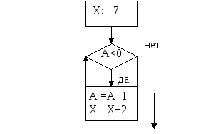

**3.** Дан фрагмент электронной таблицы:

**А**

**В**

1

4

=A2-A1

2

6

=СУММ(A1:A3)

3

=A1-B1

=B1+B2

4

=СРЗНАЧ(A1:A3)

=B3-A4

Чему станет равным значение ячейки B4?

**4.** Даны числа: 1910, 3810, 110102, 10012.

Чему равна сумма наибольшего и наименьшего чисел среди данных? В ответе укажите число в двоичной системе счисления.

**5.** Приведён фрагмент базы данных

№ п/п

Фамилия

класс

школа

предмет

место

1

Арбузова

10

25

Математика

1

2

Большова

11

12

Химия

3

3

Волков

11

12

Физика

3

4

Гусев

10

25

Физика

2

5

Ермакова

10

18

Химия

1

6

Жохов

9

12

Математика

3

7

Иванчук

10

18

Математика

2

8

Кузнецов

9

25

химия

3

Сколько записей в данном фрагменте удовлетворяют условию

«класс = 10 ИЛИ (место > 1 И школа = 25) »

**6.** Файл размером 32 Кбайт передается через некоторое соединение со скоростью 4096 бит в секунду. Определите размер файла (в байтах), который можно передать за то же время через другое соединение со скоростью 1024 бит в секунду. В ответе укажите одно число – размер файла в байтах.

**7.** У исполнителя Калькулятор две команды, которым присвоены номера:

1. вычти 2

2. умножь на 3.

Выполняя первую из них. Калькулятор вычитает из числа 2, а выполняя вторую, утраивает его. Запишите порядок команд в программе получения из 10 число 28, содержащий не более 6 команд, указывая лишь номера команд.

Например, программа 21211 – это программа, которая получает из числа 1 число 19.

умножь на 3

прибавь 2

умножь на 3

прибавь 2

прибавь 2.

Ответы:

1 ВАРИАНТ

2 ВАРИАНТ

1

**http:// ftp.net/ www.txt**

1

**ftp:// cit.edu/ doc.txt**

**C:\Документы\Договора\Срочные\Покупка**

**C:\Физика\Задачи\Экзамен\Кинематика**

2

11

2

13

3

14

3

10

4

1011102

4

1011112

5

3

5

5

6

4096 байт

6

8192 байт

7

1122, 12112, 121211

7

21

№ **2**

А0= - 2 (А <0?) Да

Х0 = 7

А1 = -1 (А <0?) Да

Х1 = 9

А2 = 0 (А <0?) Нет.

Х2 = 11

**Ответ: Х = 11**

№ **2**

А0= - 3 (А <0?) Да

Х0 = 7

А1 = -2 (А <0?) Да

Х1 = 9

А2 = -1 (А <0?) Да.

Х2 = 11

А3 = 0 (А <0?) Нет.

Х3 = 13

**Ответ: Х = 13**

№ **3**

**А**

**В**

1

=5

2

2

= - 1

= 12

3

= 6

= 2

4

4

**= 14**

№ **3**

**А**

**В**

1

4

= 2

2

6

= 12

3

= 2

=14

4

= 4

**= 10**

№ **4**

**110012 =**2510

**10112**= 1110

**11 – наименьшее**

**35 – наибольшее**

11+35 = 4610=**1011102**

№ **4**

**110102 =**2610

**10012**= 910

**9 – наименьшее**

**8 – наибольшее**

38+9 = 4710=**1011112**

№ **6**

16 Кбайт = 16·1024 байт = 16·1024·8 бит

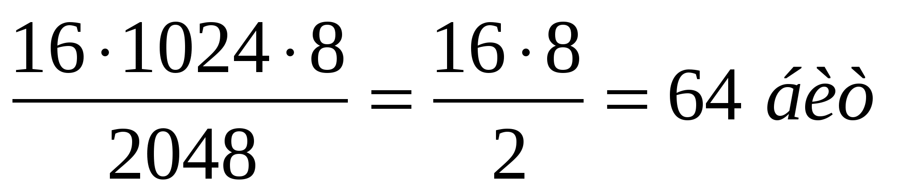

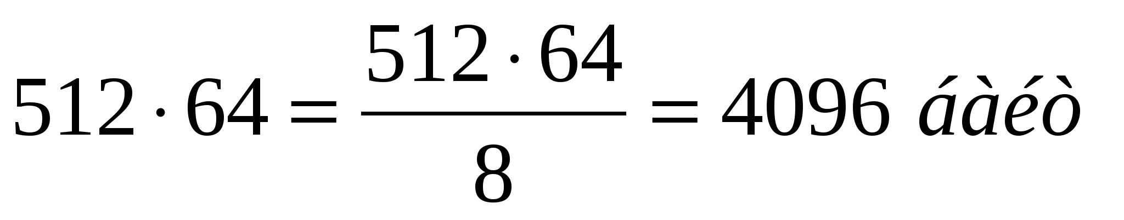

№ **6**

32 Кбайт = 32·1024 байт = 32·1024·8 бит

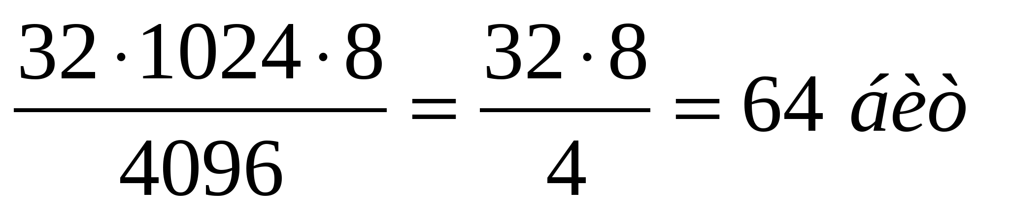

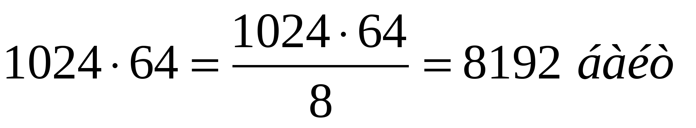

№ **7**

11 + 3 = 14 11 + 3 = 14

14 + 3 = 17 14 · 2 = 28

17 · 2 = 34 28 + 3 = 31

34 · 2 = 68 31 + 3 = 34

34 · 2 = 68

**(Ответ: 1122, 12112)**

№ **7**

10·3 = 30

30 – 2 = 28

**(Ответ: 21)**